Київський університет імені Бориса Грінченка
Факультет інформаційних технологій та управління
Кафедра комп’ютерних наук і математики

«Допущено до захисту»
Завідувач кафедри комп’ютерних наук
і математики
Кандидат педагогічних наук, доцент кафедри комп’ютерних наук і математики Факультету інформаційних технологій та управління
______________Бойко Марія Анатоліївна
(підпис)
«____»________________2022 р.

КВАЛІФІКАЦІЙНА РОБОТА
На здобуття освітнього ступеня «бакалавр»
Спеціальність 122 «Комп’ютерні науки»
Тема:
РОЗРОБКА ТРИВИМІРНОЇ ВІЗУАЛІЗАЦІЇ АВТОРСЬКОЇ ГРИ ЗАСОБАМИ ПАКЕТІВ 3D-МОДЕЛЮВАННЯ AUTODESK MAYA ТА ZBRUSH

Виконала:
студентка групи ІНб-1-18-4.0д
Коваленко Олександра Максимівна
_______________________________
(підпис)

Науковий керівник:
Кандидат педагогічних наук, доцент кафедри комп’ютерних наук і математики Факультету інформаційних технологій та управління
_______________Бойко Марія Анатоліївна
(підпис)

Київ – 2022
Київський університет імені Бориса Грінченка
Факультет інформаційних технологій та управління
Кафедра комп’ютерних наук і математики

«Затверджую»
Кандидат педагогічних наук, доцент кафедри комп’ютерних наук і математики Факультету інформаційних технологій та управління
______________Бойко Марія Анатоліївна
(підпис)

ЗАВДАННЯ НА КВАЛІФІКАЦІНУ РОБОТУ БАКАЛАВРА
«Розробка тривимірної візуалізації авторської гри засобами пакетів 3D-моделювання Autodesk Maya та Zbrush»
Виконавець – студентка групи ІНб-1-18-4.0д
Коваленко Олександра Максимівна
- Вихідні дані: Законодавство та нормативно-правові акти України в інформаційній сфері та за напрямом дослідження, зокрема, в галузі геймдизайну. Публікації за напрямом дослідження.
- Основні завдання: Здійснити огляд публікацій за темою роботи. Обґрунтувати мету, об’єкт, предмет та наукові основи дослідження. Розробити завдання, структуру та зміст роботи. Обрати та обґрунтувати методи і засоби дослідження. Підготувати матеріали до розділів роботи відповідно до індивідуального завдання. Обрати та обґрунтувати методи і засоби. Розробити тривимірну візуалізацію авторської гри, підготувати відео-презентацію. Провести аналіз результатів дослідження, скласти висновки та оформити бакалаврську роботу відповідно до затверджених на кафедрі вимог.
- Пояснювальна записка: Обсяг – до 20 стор. формату А4 комп’ютерного набору з дотриманням вимог стандарту і методичних рекомендацій кафедри.
- Графічні матеріали: передбачено.
- Додатки: Додатків не передбачено.
- Строк подання роботи на кафедру: «__» _______ 2022 р.
Науковий керівник Виконавець:
к.п.н., доцент Бойко М.А. ________________Коваленко О.М.
дата дата

ЗМІСТ
РЕФЕРАТ бакалаврської роботи 3
ВСТУП 6
РОЗДІЛ 1. Сучасні програми 3D моделювання 8
1.1. Поняття комп’ютерного моделювання. 8
1.2. Програми для 3D моделювання 8
РОЗДІЛ 2. Комп’ютерні ігри, їх класифікація, жанр, сеттінг та двигуни 16
2.1. Поняття комп’ютерної гри та ігрові платформи 16
2.2. Класифікація комп’ютерних ігор 16
2.3. Класифікація двигунів та їх порівняння 19
2.4. Етапи розробки комп’ютерної гри 20
РОЗДІЛ 3. Створення сцен оточення та рівня для гри «Darkblaze» у двигуні Unreal Engine 23
3.1. Опис та вимоги до гри 23
3.2. Збір референсів та ідей 24
3.3. Створення об’єктів та матеріалів 25
3.4. Збір сцени та налаштування камери та освітлення 29
ВИСНОВКИ 33
СПИСОК ВИКОРИСТАНОЇ ЛІТЕРАТУРИ 35

ВСТУП
Комп’ютерні ігри – це спосіб поринути в інший світ, отримати насолоду, розважитися, розвинути свої стратегічні думки та вміння робити етичний вибір. Перша комп’ютерна гра була створена А. С. Дугласом в 1952 році під назвою «Хрестики-нулики», використавши свою гру, як частину своєї докторської дисертації в Кембриджському Університеті [13]. На сьогоднішній день існує безліч відеоігор, де кожна людина може обрати на свій смак жанр та складність гри.
Актуальність. Сьогоднішній день не можна уявити без комп’ютерної графіки. Людство використовує 3D моделювання у таких сферах як: створення мультфільмів та кіно, комп’ютерних ігор, анімації, візуалізація архітектури, промисловості, медицині, рекламі, навчання тощо. За дослідженням Українсько-Польського Центру Освіти “UniverPL” найпопулярнішими напрямками є: розробка інтер’єру, візуалізація фасадів, моделювання ландшафтів, анімація, 3D друк, візуальні ефекти (VFX), які використовують у кіновиробництві, розробка комп’ютерних ігор (GameDev) та дизайн комп’ютерних ігор (Game design). [2] Після приходу мобільних гаджетів, комп’ютерів, ігрових приставок та іншої розважальної техніки, активно почала розвиватися ігрова індустрія. А. В. Гречко, у своїй статті пише, що ігрова індустрія з кожним роком стає все більш популярною, а дослідження її ролі та місця в економіці окремої країни викликає все більший інтерес серед економістів [1].
Існує безліч інструментів, які допомагають реалізувати майбутню гру. Для створення предметів оточення використовують 3Ds Max, Autodesk Maya та Blender. Для персонажів – Zbrush. А збирається сцена у таких двигунах як: Unreal Engine та Unity. Більшість програм мають декілька можливостей – створення, текстурування, розгортка, створення освітлення та рендеринг сцен. Виникає питання, чи можливо знайти універсальну програму, аби не використовувати великої кількості 3D пакетів. Така програма мала б доцільність, якщо б основою був пакет Autodesk Maya, частиною для текстурування був Substance Painter, а частина рендеру був, наприклад Marmoset Toolbag.
Мета роботи: аналіз існуючих програм для створювання 3D моделей, які використовують у відео та ігровому виробництві, виявлення переваг та недоліків даних програм, надання рекомендацій до знайденої універсальної програми та розробка тривимірної візуалізації авторської гри «Darkblaze» засобами пакетів 3D-моделювання Autodesk Maya та Zbrush.
Об’єкт дослідження: процес розробки тривимірної візуалізації авторської гри засобами пакетів 3d-моделювання.
Предмет дослідження: аналіз пакетних програм та по етапне створення авторської гри «Darkblaze».
Завдання: для досягнення заданої мети, поставлені задачі:
- дослідити теоретичні відомості та підходи до використання пакетів 3D моделювання;
- розробити сцени у двигуні Unreal Engine.

РОЗДІЛ 1. Сучасні програми 3D моделювання

Поняття комп’ютерного моделювання.

Комп'ютерне моделювання — метод розв'язування задачі аналізу або синтезу складної системи, що ґрунтується на використанні її комп'ютерної моделі. Сутність комп'ютерного моделювання полягає у відшуканні кількісних і якісних результатів із залученням наявної моделі [6].
Завдяки комп’ютерному моделюванню можна прискорити процес створення і вивчення моделей об’єктів. Крім того, комп’ютерне моделювання використовують для вивчення об’єктів і явищ, які нереально, досить дорого або небезпечно відтворити в реальних умовах [6].
За допомогою комп’ютерного моделювання можна вивчати різні явища, які раніше не траплялися та не зрозуміло чи взагалі відбудуться.
Предметом комп’ютерного моделювання є [1]:
- економічна діяльність фірми, банку, промислового підприємства;
- інформаційно-обчислювальна мережа;
- технологічний процес;
- будь-який реальний об’єкт чи процес (інфляція);
- будь-яка складна система.
Змістом комп’ютерного моделювання є проведення серії обчислювальних експериментів на комп’ютері маючи на меті [6]:
- аналіз;
- порівняння результатів моделювання з реальною поведінкою об’єкта.

Програми для 3D моделювання

3D моделювання вимагає серйозних знань та вмінь користуватися інструментами для створення графіки. В Інтернеті можна знайти багато програм, але кожна з них має свої особливості, функції та свою вартість. Для користувачів існує велика кількість як безкоштовних редакторів, так і платні.
Проаналізувавши список програм для 3D моделювання, можна виділити декілька із них.
- Autodesk 3DS Max.
Autodesk 3DS Max з’явилась на ринку комп’ютерних програм в 1996 році та досягла немалих висот [2]. Цей інструмент зазвичай використовується для візуалізації, тобто для проєктування дизайну та архітектури. Завдяки освітленню V-Ray можна створити зображення, яке неможливо відрізнити від фотографії. Також програма використовується для створення моделей та анімації для ігор (табл. 1.2.1.).
Таблиця 1.2.1. Порівняльна характеристика Autodesk 3DS Max
Етапи створення сцени | Переваги | Недоліки
Моделювання | Різноманіття інструментів, правильна робота із сіткою, можливість індивідуальних налаштувань | Потрібна потужна оперативна пам’ять
Текстурування та UV розгортка | Автоматична розгортка, можна додати текстуру під UV, гнучке налаштування матеріалів | Не завжди коректне автоматичне розгортування, відсутність накладення один на одного частину розгортки
Ретопологія | Зручні інструменти та можливість працювати в іншій вкладці | Потрібна потужна оперативна пам’ять
Скульптинг | Можливість працювати в іншій вкладці | Не великий набір інструментів, не зручно виконувати скульпт, потрібна потужна оперативна пам’ять
Рендер | Перегляд у окремому вікні, регулювання різкості та експозиції | Потрібна потужна оперативна пам’ять, малопотужний рендер сцени
Висновок: дана програма має простий інтерфейс, гнучка у можливостях інструментів, має ліцензію на 3 роки для студентів, але ліцензія коштує дорого. Це гнучка та проста програма, рекомендується для створення архітектурних проєктів.
- Autodesk Maya.
Це другий інструмент тієї ж компанії Autodesk. За інтерфейсом вона схожа на 3DS Max, але має більше інструментів. Використовується більше для створення спецефектів для кіно та мультфільмів.
Таблиця 1.2.2. Порівняльна характеристика Autodesk Maya
Етапи створення сцени | Переваги | Недоліки
Моделювання | Різноманіття інструментів, правильна робота із сіткою, можливість індивідуальних налаштувань | Потрібна потужна оперативна пам’ять
Текстурування та UV розгортка | Автоматична розгортка, можна додати текстуру під UV, гнучке налаштування матеріалів | Не завжди коректне автоматичне розгортування, відсутність накладення один на одного частину розгортки
Ретопологія | Зручні інструменти та можливість працювати в іншій вкладці | Потрібна потужна оперативна пам’ять
Скульптинг | Можливість працювати в іншій вкладці | Не великий набір інструментів, не зручно виконувати скульпт, потрібна потужна оперативна пам’ять
Рендер | Перегляд у окремому вікні, регулювання різкості та експозиції | Потрібна потужна оперативна пам’ять, малопотужний рендер сцени

Висновок: дана програма має простий інтерфейс, гнучка у можливостях інструментів, має ліцензію на 3 роки для студентів, але ліцензія коштує дорого. Це гнучка та проста програма, рекомендується до використання для моделювання, анімації та UV.
- ZBrush.
Ключова перевага ZBrush — цифровий скульптинг, тобто імітація класичного «ліплення». У цьому софті геометрію об'єктів змінюють за допомогою пензлів, не займаючись інженерними розрахунками. Цей софт дозволяє швидко візуалізувати свої задуми навіть тим, хто не має навичок цифрового малюнка. З «цифрової глини» можна створювати живі 3D скульптури, які готові до застосування у різних фільмах, мультфільмах та в іграх.
Таблиця 1.2.3. Порівняльна характеристика ZBrush
Етапи створення сцени | Переваги | Недоліки
Моделювання | Різноманіття інструментів, правильна робота із сіткою, можливість завантажити рисунок для шаблону | Потрібна потужна оперативна пам’ять
Текстурування та UV розгортка | Автоматична розгортка, невеликий набір матеріалів, непогана вбудована бібліотека | Не завжди коректне автоматичне розгортування, відсутність можливості накладення текстур один на одного
Ретопологія | Зручні інструменти | Потрібна потужна оперативна пам’ять
Скульптинг | Великий набір інструментів | Потрібна потужна оперативна пам’ять
Рендер | Відсутне | Відсутне

Висновок: ZBrush створений для скульптингу, в ньому знаходяться багато інструментів, але при цьому він має дорогу ліцензію.
- Cinema 4D.
Проста програма для створення моделей. Головна особливість Cinema 4D - це спільне використання з програмою After Effects. Для початківців є багато курсів для навчання та матеріалів.
Таблиця 1.2.4. Порівняльна характеристика Cinema 4D
Етапи створення сцени | Переваги | Недоліки
Моделювання | Різноманіття інструментів, правильна робота із сіткою, можливість завантажити рисунок для шаблону | Потрібна потужна оперативна пам’ять
Текстурування та UV розгортка | Автоматична розгортка, гнучке налаштування матеріалів, непогана вбудована бібліотека, можливість створювати текстури | Не завжди коректне автоматичне розгортування, відсутність можливості накладення текстур один на одного
Ретопологія | Зручні інструменти та можливість працювати в іншій вкладці | Потрібна потужна оперативна пам’ять
Скульптинг | Можливість працювати в іншій вкладці | Малий набір інструментів, потрібна потужна оперативна пам’ять
Рендер | Перегляд у окремому вікні, гнучкі налаштування | Потрібна потужна оперативна пам’ять, малопотужний рендер сцени, шумне зображення

Висновки: проста для вивчення, реалістичне освітлення та рендер, але при цьому дорога ліцензія. Рекомендується використовувати цю програму для моделювання, але слабка робота для отримання більш фотореалістичних результатів.
- Blender.
Ця програма має все що потрібно: моделювання, скульптинг, анімація та рендер. Вона є повністю безкоштовна. За допомогою цієї програми можна працювати з рідкими та м’якими тілами, волоссям та частинками. Є можливість використовувати багато плагінів, які можна встановити прямо в програмі.
Таблиця 1.2.5. Порівняльна характеристика Blender
Етапи створення сцени | Переваги | Недоліки
Моделювання | Різноманіття інструментів, правильна робота із сіткою, можливість завантажити рисунок у якості шаблону | Потрібна потужна оперативна пам’ять
Текстурування та UV розгортка | Автоматична розгортка, можна налаштувати текстуру під UV, гнучке налаштування матеріалів, створення реалістичних текстур, вбудована бібліотека матеріалів, змішування шарів текстур | Потрібна потужна оперативна пам’ять
Ретопологія | Зручні інструменти та можливість працювати в іншій вкладці | Потрібна потужна оперативна пам’ять
Скульптинг | Можливість працювати в іншій вкладці, невеликий набір інструментів | Потрібна потужна оперативна пам’ять
Рендер | Перегляд у окремому вікні, гнучкі налаштування | Потрібна потужна оперативна пам’ять, шум на зображені при великому часі прорахунку сцени

Висновки: безкоштовна програма, яка має маленьку вагу, легко вивчається, багатофункціональна. Blender має досить широкі можливості для створення об’єктів.
- Substance Painter.
Ця програма дозволяє створювати матеріали та запікати об’єкти, роблячи їх об’ємними та більш реалістичними.

Таблиця 1.2.6. Порівняльна характеристика Substance Painter
Етапи створення сцени | Переваги | Недоліки
Моделювання | Відсутне | Відсутне
Текстурування та UV розгортка | UV розгортка відсутня, гнучке налаштування матеріалів, створення реалістичних текстур, вбудована бібліотека матеріалів, змішування шарів текстур, великий набір налаштувань | Потрібна потужна оперативна пам’ять
Ретопологія | Відсутне | Відсутне
Скульптинг | Відсутне | Відсутне
Рендер | Перегляд у окремому вікні, гнучкі налаштування, потужний рендер | Потрібна потужна оперативна пам’ять

Висновок: має галерею готових матеріалів та масок, робить рендер у реальному часі, присутній бейкінг та можливість малювати на об’єкті. Великим мінусом є те, що потрібна потужна відеокарта. Substance Painter більше підходить до створення матеріалів.
Проаналізувавши всі програми, Maya найбільше всього підходить для створення моделей, світла, анімації, але для скульптингу чи текстуруванню використовувати не доцільно. Студенська ліцензія дозволяє працювати в програмі 3 роки, а також потрібно мати досить потужний комп’ютер.
Але самою універсальною програмою із всіх представлених є Blender. Завдяки йому можна змоделювати та відрендити сцену не виходячи з програми.

РОЗДІЛ 2. Комп’ютерні ігри, їх класифікація, жанр, сеттінг та двигуни

Поняття комп’ютерної гри та ігрові платформи

Комп’ютерна гра – взаємодія людини (групи людей) з комп'ютером або декількох людей між собою за допомогою комп'ютера для розваг, навчання чи тренування [9].
Для запуску гри є 6 різних платформ [7]:
- Персональний комп’ютер (ПК, PC, ноутбук, нетбук);
- Ігрова консоль або приставка (PS, Xbox, Nintendo);
- Мобільний пристрій: телефон, планшет, кишеньковий комп’ютер (КПК, PDA);
- Планшет, сенсорний мобільний телефон;
- Ігровий автомат;
- Браузерна або флеш-гра (віртуальна інтернет платформа).

Класифікація комп’ютерних ігор

Сучасні комп’ютерні ігри класифікуємо за ключовими параметрами [10]:
- за жанрами;
- за сеттінгом;
- за ігровою платформою;
- за розміщенням камери;
- за кількістю гравців (одно або багатокористувацькі ігри);
- за умовами розповсюдження;
- за видом поставки.
Вид камери в грі визначає, як ми будемо спостерігати за ігровим світом, зверху, збоку, від першої особи чи від третьої особи.
Вид від 1-ої особи (вид з очей). Таке розташування буває в жанрах: екшн, шутер, комп’ютерна рольова гра, симулятор, гонки.
Вид від 3-ї, тобто вид позаду, зазвичай використовується в екшені, шутері, РПГ, симуляторі, гонках, слешері, файтингу та 3D-платформері.
Двомірний вид збоку (2D вид збоку) – платформер, головоломка, файтинг, 2D екшен.
Тривимірний вид збоку (3D вид збоку, псевдотривимірний) використовується в жанрах: платформер, квест, головоломка, файтинг, 2D екшен.
Двомірний вид зверху (2D TopDawn) та тривимірний вид зверху (3D TopDawn, ізометрія) бувають в стратегіях, РПГ, тактиці, головоломці та логічній грі.
Ігровий жанр – це сукупність ігор, об'єднаних спільними характеристиками ігрового процесу (геймплея). Зазвичай, основним критерієм в його описі є дія, яку виконує гравець, на відміну від жанру, наприклад, літературного твору [7].
Науковцями з КПІ ім. Сікорського було розроблено схему жанрів, яку можна побачити нижче на рисунку 2.3.1.
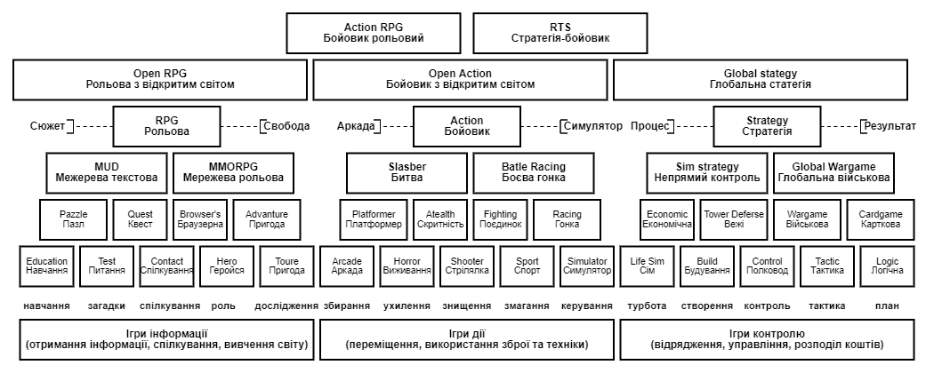
Рис. 2.3.1. Схема жанрів
Сеттінг – ігровий світ, час і місце, в якому відбувається дія художнього твору [7].
Місця дій можуть бути [7]:
- реальний світ;
- паралельний світ;
- альтернативна історія;
- фентезі;
- геройська міфологія;
- християнська міфологія;
- сучасна міфологія.
За часом дії [7]:
- зародження життя (ігри на клітинному рівні);
- доісторична цивілізація (ера динозаврів);
- зародження цивілізації (Стародавній Рим та Єгипет);
- середньовіччя (лицарські походи);
- епоха колонізації (морські подорожі);
- епоха індустріалізації (XVIII-XIX століття);
- минулі війни;
- наш час;
- інформаційна епоха (кіберпанк);
- освоєння космосу (наукова фантастика, SciFi);
- еволюція.
За умовами всередині гри [7]:
- місце з певною культурою;
- певна кліматична зона;
- наявність катаклізму;
- хоррор.
Частіше створюються найбюджетніші проєкти ААА-ігор, які можуть коштувати мільйони доларів. Але завдяки розвитку ринку інді-ігор, розробники отримали можливість створювати свої проекти не витрачаючи при цьому багато коштів.
Інді-ігри – це комп’ютерні ігри, які були створені маленькими групами розробників без фінансової підтримки. Такі команди знаходять одне одного на форумах і Інтернеті, де кожен може показати своє портфоліо. На сьогоднішній день все більше з’являється інді-команд. Це найкращий спосіб накопити досвід та поповнити свої проєкти.
AAA-гра – це професійні проєкти, які були створені за підтримки інвесторів.

Класифікація двигунів та їх порівняння

Ігровий двигун – це програмна платформа для створення і розробки комп’ютерних ігор або будь-яких інших додатків з графікою, оброблювальної в реальному часі [7].
На сьогоднішній день є два основних двигуни: Ureal Engine та Unity. Це дві різні платформи, які конкурують кожного дня.
Unreal Engine – ігровий двигун, розроблений компанією Epic Games. Він написаний на мові C++, дозволяє створювати ігри для таких платформ як: Microsoft Windows, Linux, Mac OS и Mac OS X; консолей Xbox, Xbox 360, Xbox One, PlayStation 2, PlayStation 3, PlayStation 4,PlayStation 5, PSP, PS Vita, Wii, Dreamcast, GameCube, а також на пристроях Apple (iPad, iPhone), які керуються системою IOS [4].
Unity – це кросплатформа для розробок комп’ютерних ігор, розроблена Unity Technologies. Вона дозволяє створювати програми, які можуть працювати більше ніж на 25 різноманітних платформах, які включать в себе персональні комп’ютери, ігрові консолі, мобільні пристрої та інтернет програми [11].
У таблиці нижче було досліджено та проаналізовано основні відмінності (табл. 2.1.1.)
Таблиця 2.1.1. Порівняння характеристик Unreal Engine та Unity
Характеристика | Ureal Engine | Unity
Опис | Це доступний код ігрового двигуна розроблений Epic Games | Це кросплатформа ігрового двигуна розроблений Unity Technologies
Дата створення | 1998 рік | 2005 рік
Мова програмування | C++, Java Script | C#(Boo), Java Script  Boo це CLI мова, яка схожа на синтаксис Python
Використання | ПК, мобільні пристрої, консолі | Мобільні пристрої, консолі, веб-плагіни
Особливості | - Потужний редактор, що містить в собі кілька вузькоспеціальних редакторів;  - Передові технології рендеринга;  - Гарну стерпність;  - Відносно безкоштовну ліцензію. | - Продумана архітектура проекту;  - Підтримка всіх актуальних цільових платформ;  - Широка спільнота фахівців;  - Наявність безкоштовної версії;  - Універсальність – можливе створення як 2D, так і 3D ігор всіх жанрів.
Ізраїльська компанія AppReal-VR порівняла двигуни для використання в VR-розробці: «У кожного з двигунів є свої сильні сторони для різних завдань. Unity підійде новачкам і любителям, у той час, як Unreal – суворо для професійних розробників. Набір функцій Unreal Engine найкраще підходить для тривимірних проєктів, у той час, як Unity має величезний послужний список на мобільних пристроях. Якщо ви збираєтеся робити мобільну гру, або у вас VR-проєкт із невеликим бюджетом – вибирайте Unity. Якщо ж ви робите дорогу гру для консолей із досвідченою командою розробників – використовуйте Unreal Engine 4» [11].

Етапи розробки комп’ютерної гри

Розробка комп’ютерних ігор – це процес, який має певні етапи створення гри [7].
- Концепт (Concept)
На цьому етапі команда створює гейм-дизайн документацію, де знаходиться розгорнутий опис гри та початкове опрацювання всіх аспектів. Ведення документації є найголовнішим завданням, адже вона дозволяє правильно розуміти поставлені задачі для реалізації проєкту. Принципово важливо регулярно оновлювати інформацію документу.
- Прототипування (Prototyping)
Створення прототипу э важливим етапом для оцінки основного ігрового процесу, перевірки гіпотез, проведення тестів ігрових механік та для перевірки ключових моментів. Для прототипу використовують все, що можна використати із звичайних примітивів: кубики, м’ячі, ручки, папір та інше.
- Вертикальний зріз (Vertical Slice)
Мета даного етапу – створити мінімальну можливу версію повноцінної гри, яка містить повністю реалізовану механіку.
- Виробництво контенту (Content production)
На цьому етапі залучена найбільша частина фахівців, яка наповнює гру контентом протягом року або навіть більше.
- Friends & Family / CBT (закрите бета-тестування)
На етапі СВТ виступають завдання: пошук та виправлення помилок, проблем ігрових логік та усунення багів. Проводяться тестування із залученням реальних гравців.
- Soft Launch / OBT (відкритий бета-тест)
Тестування гри проводиться вже на широкій аудиторії. Для того, щоб гра була готова для прийому великого трафіку, йде оптимізація від великого навантаження. Програмісти перестають реалізовувати щось нове, повністю перемикаються на налагодження фічей. Збираються висновки на СВТ статистики та перевіряється ефективність монетизації.
- Release (Видання)
Ключова мета – отримання прибутку. На цьому етапі має бути налагоджена технічна підтримка, маркетингові та фінансові плани мають дотримуватися поставлених задач, канали по залученню трафіку має активно відпрацьовуватися. Команда займається виправленням технічних помилок та продовжують розробку та інтеграцію нового контенту в продукті, щоб підтримувати інтерес гравців.

РОЗДІЛ 3. Створення сцен оточення та рівня для гри «Darkblaze» у двигуні Unreal Engine

Опис та вимоги до гри

Для створення проєкту, були використані такі програмні засоби, як: Maya, ZBrush, Unreal Engine та Substance Painter (для створення матеріалів).
Для того, щоб виявити всі переваги та недоліки було обрано створити сцену (початок гри) використовуючи такі програми, як Autodesk Maya та ZBrush. Для текстурування було обрано Substance Painter. Даний проєкт дипломної роботи відноситься до інді-розробки та фінансово не підтримується. «Darkblaze» належить до жанру action-adventure (змішаний жанр комп’ютерних ігор, що поєднує в собі елементи квесту та екшену). В таких іграх гравцеві потрібно долати як фізичні завдання, так і інтелектуальні. До елементів гри можуть належати головоломки, сюжет, багаточисленість персонажів, діалоги та інвентар.
Ідея гри заснована на таких іграх як: Shadow of the Tomb Raider (2018 рік) та Assassin's Creed (2020 рік). Це дві гри, де потрібно йти за сюжетом, виконувати завдання, прокачувати свої навички та збирати інвентар. Об’єднавши їх, вирішила створити початок гри, а саме сюжетну лінію в пустельному храмі з монархами, які охороняють священні плити з пророчим текстом.
Для виявлення переваг та недоліків було використано ноутбук із такими складовими компонентами:
- оперативна пам’ять 8 Гб з максимальною частотою 2400 МГц;
- процесор Intel(R) Core(TM) i5-8265U CPU @ 1.60GHz 1.80 GHz;
- відеокарта NVIDIA GeForce MX250 з розміром до 2 Гб.
Фінальне зображення має бути FullHD 1920*1080.
Під час створення моделей були виконані такі етапи як:
- Пошук концептів та ідеї;
- Блокінг сцени;
- Моделювання lowpoly моделей;
- Скульптинг – моделювання highpoly моделей;
- Ретопологія та UV розгортка;
- Текстурування (Texturing);
- Бейкінг (Baking);
- Імпорт моделей до двигуна Unreal Engine.

Збір референсів та ідей

Проаналізувавши, як виглядають храми, було знайдено референси: приклади архітектури, статуї, мотузки, люстри, лавки, горщики, вогнище, човен, свічки, стіл на інше (рис. 3.1.1.).
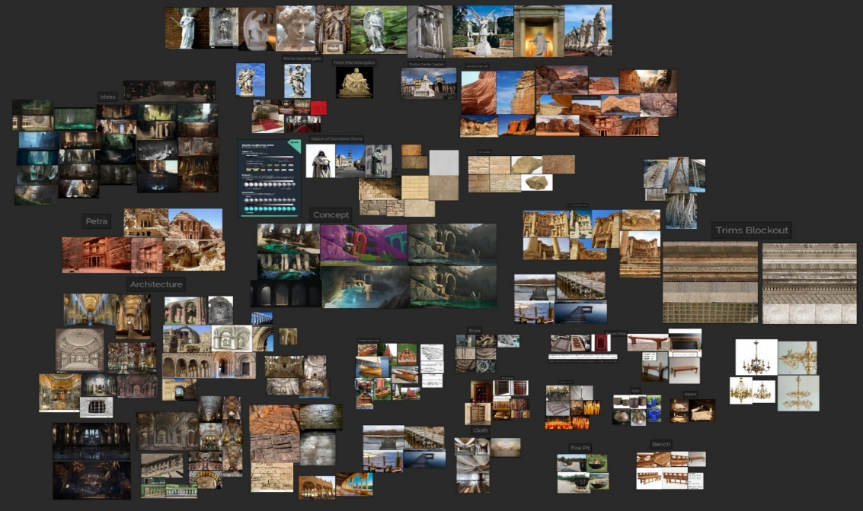
Рисунок 3.1.1. Дошка з референсами
Ідея покладалась у тому, щоб створити високі колони серед кам’яних гір та пустелі. Все це повинно було бути як в раю, тихе спокійне місце, де розташована вода та літають пташки. Храм всередині повинен був бути навпаки в темних відтінках, де знаходяться багато свічок та люстр. Настрій всередині повинен був нагадувати секту, де всі в мантіях з капюшоном охороняють книги та поклоняються головній статуї в храмі. Сама статуя мала б виглядати, як янгол з крилами, але при цьому також в мантії. Всі предмети оформленні в дерев’яному стилі (полиці, лавки, міст) та в кам’яному (колоні, підлога). Основне джерело світла це воскові свічки та люстри.

Створення об’єктів та матеріалів

Для створення об’єктів та матеріалів використовувала програми Autodesk Maya, Substance Painter та ZBrush та магазин Quixel (рис. 3.2.1.). В Maya моделювання досить зручне, простий інтерфейс, багато функцій. За допомогою ZBrush та інструменту «Маска» було накладено зверху основної текстури каміння та видавлено візерунок. Для візерунків було знайдено картинки с орнаментом. Допрацьовувала в програмі Substance Painter та додавала ще більше орнаменту для різноманіття. Ці орнаменти були використані на колонах.
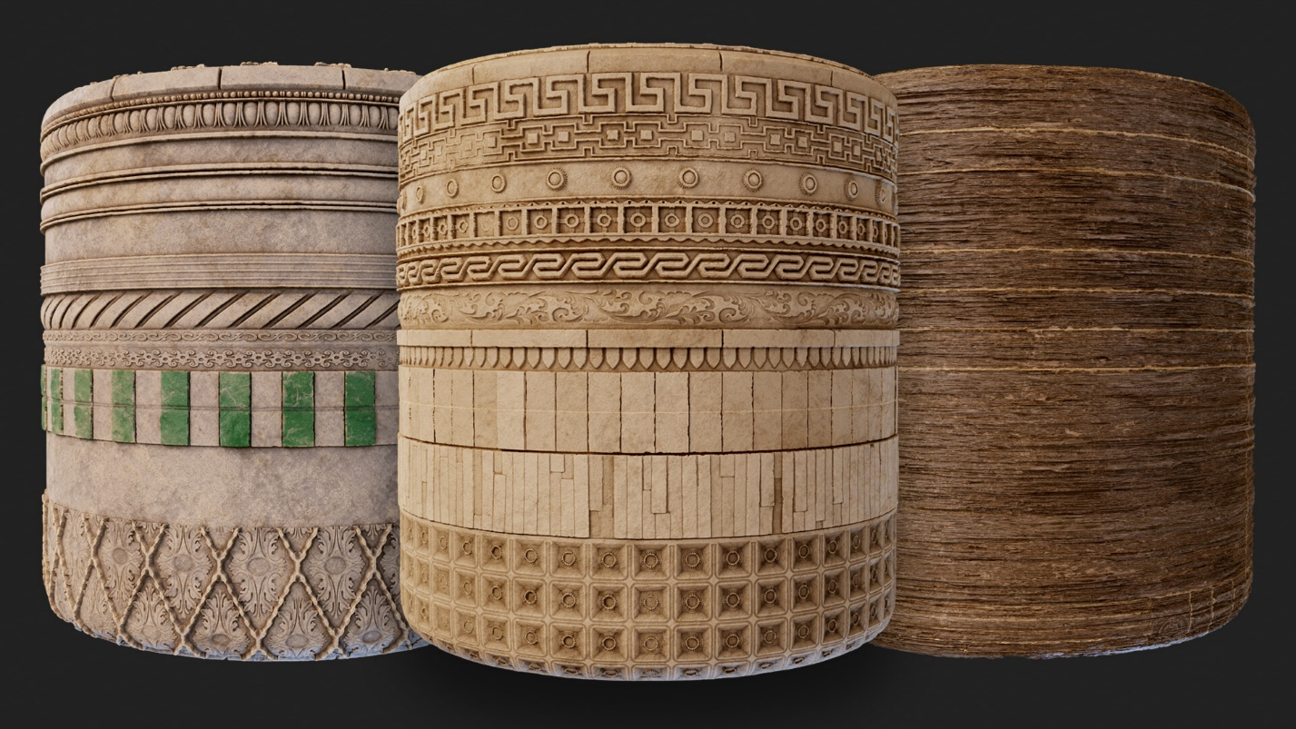
Рисунок 3.2.1. Створена текстура для об’єктів
Обрізані аркуші – використовується спеціальний макет для заміни обрізаних аркушів на об’єкти на варіації, з керуванням кольором шейдера. А матеріали, які можна побачити на рисунку 3.2.2., були взяті з магазину Quixel та використовувалися для храму зі сторони вулиці.
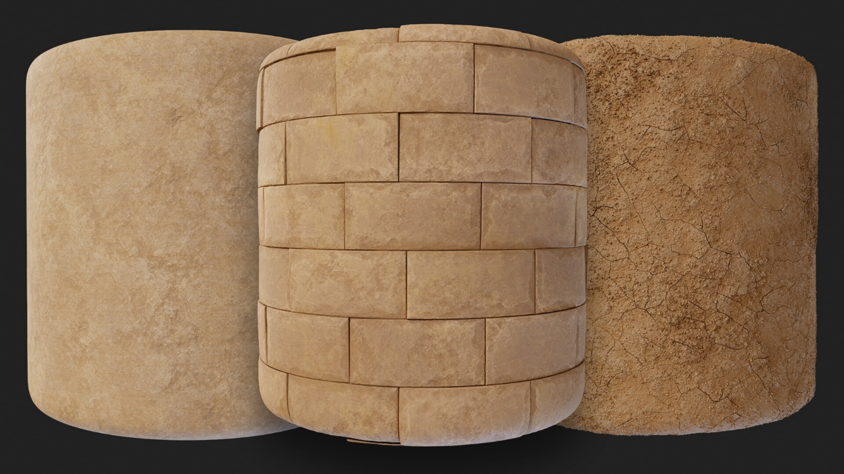
Рисунок 3.2.2. Матеріали з магазину Unreal Engine
Текстури, які можна використовувати в сцені, здебільшого використовуються в шейдерах, вирівняних по світу для полегшення модульності. Для фарбування вершин використовувався бруд.
Для створення модульних об’єктів використовувала програму Maya та Zbrush. Для сходів спочатку в Maya було створено прямокутник, після чого відправила до ZBrush та перерахувала всі полігони, щоб можна було далі за допомогою спеціальних пензликів створювати вид каміння, а саме побиті краї. Для мосту створила декілька об’єктів: циліндри та прямокутники. Саме за таким же методом, як і камінь. Але для запікання використала вже готовий матеріал з Substance Painter.
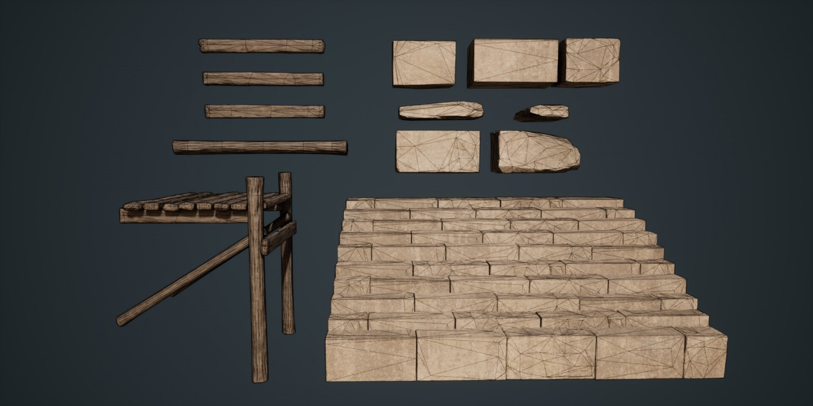Рисунок 3.2.3. Модульні унікальні скульптури та приклад використання
Всі створені моделі були переформатовані в трикутники для правильної топології та використання у двигуні. Приклад можна побачити нижче на рисунку 3.2.4.
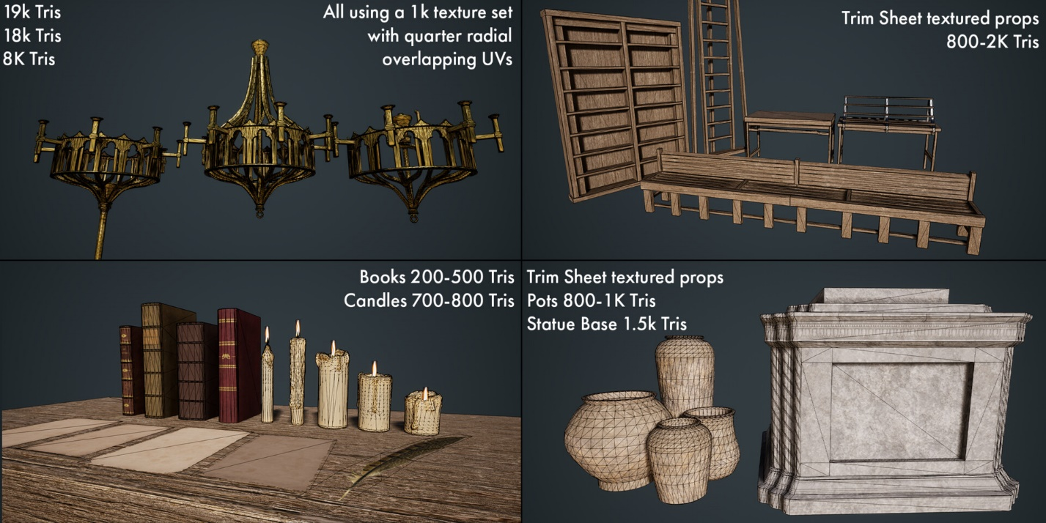
Рисунок 3.2.4. Створені 3Д-моделі
Колони були створені з декількох об’єктів: основа та багато завитків, які зроблені з інших примітивів (рис. 3.2.5.). Для початку створила основу першої колони – квадрат. Після чого за допомогою лінії та прив’язки до неї прямокутника, вийшов завиток. Для того, що він став гладеньким, додала грані та по боках звузила аби отримати об’єм. Далі в ZBrush перерахувала полігони, використала функцію згладжування та розмістила на верхівці колони в декількох розмірах та місцях. Теж саме зробила і другою колоною.
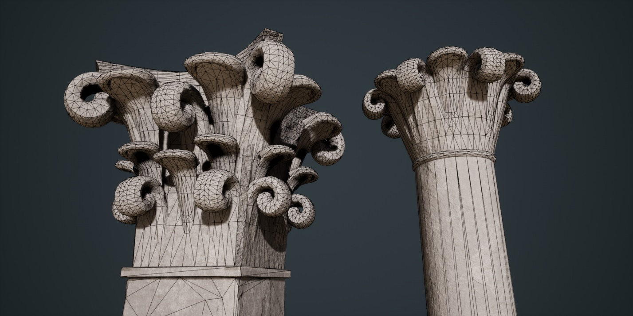
Рисунок 3.2.5. Кам’яні колони
За допомогою програми Blender було створено книжки та свічки, які можуть змінювати свою кількість завдяки функції анімації. При використанні цих об’єктів в сцені, дуже зручно розставляти композицію. Ці предмети були взяті з магазину Qixel. Приклад максимальної кількості наведено нижче на рисунку 3.2.6.
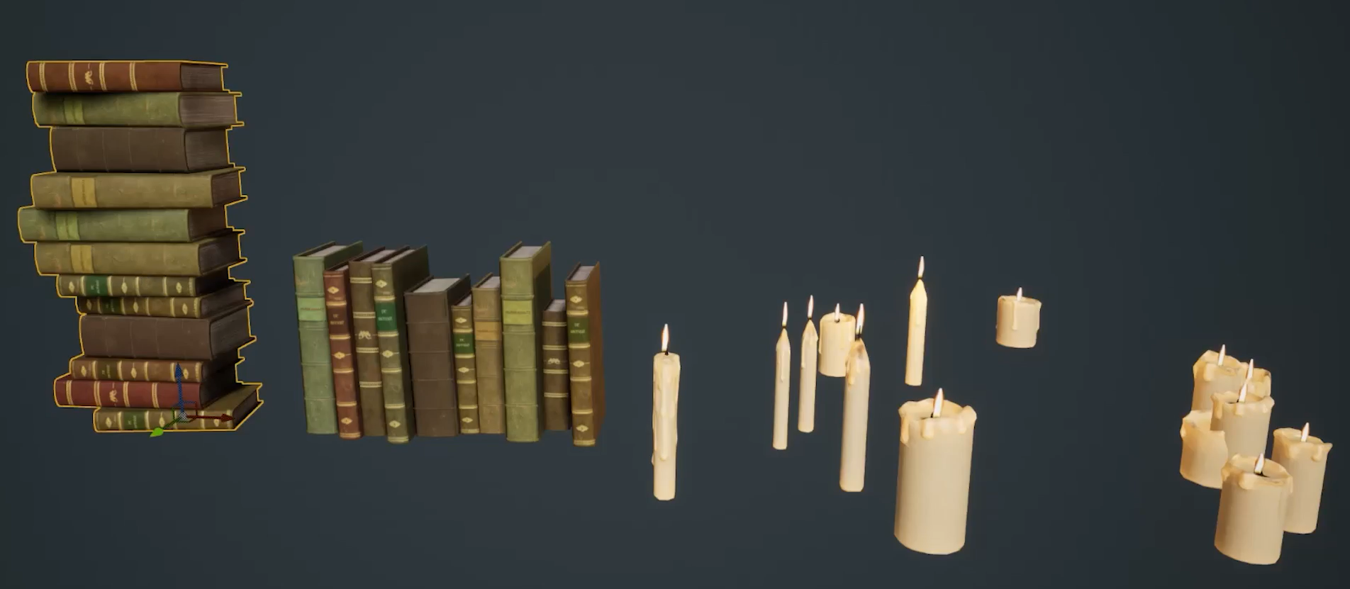
Рисунок 3.2.6. Створені книжки та свічки
Дуже важливо перевіряти буфери візуалізації - буфери шорсткості, базового кольору, квадрантування та освітлення (рис.3.2.7.).
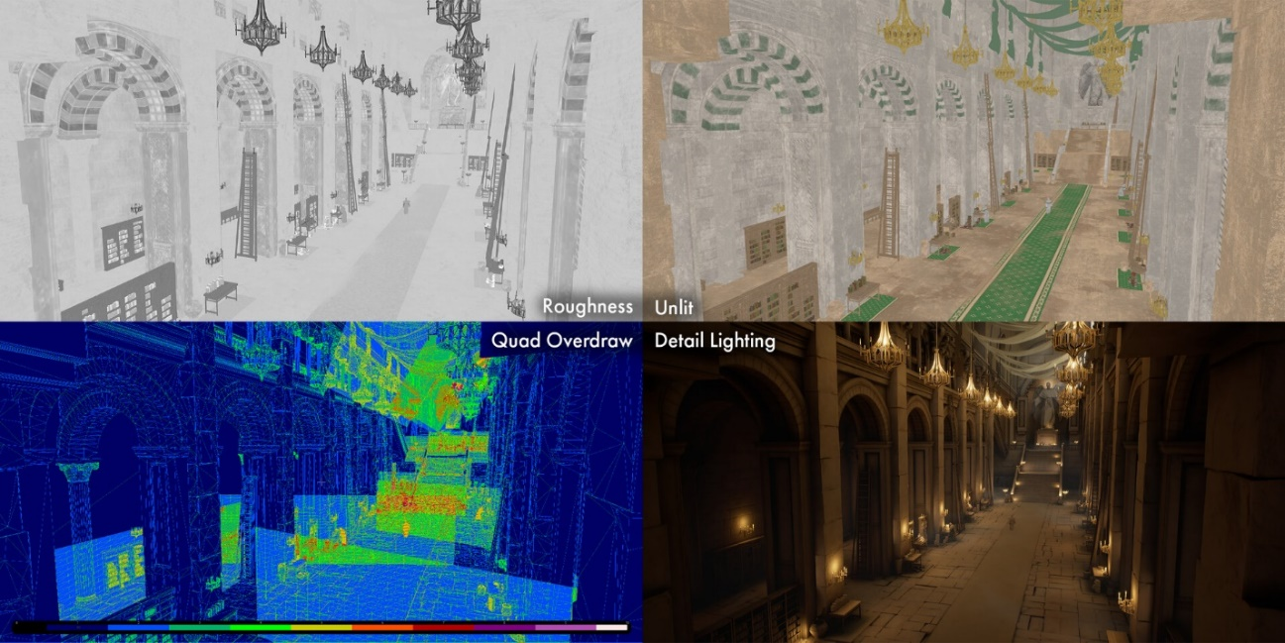
Рисунок 3.2.7. Буфери візуалізації

Збір сцени та налаштування камери та освітлення

Для початку було створено два блокаута сцен, тобто основні розміри квадратів (рис.3.3.1.). За створеним концептом було виставлено основні предмети для того, щоб розуміти де і як будуть розставлені предмети. Основних вимог тут немає, тільки те як має виглядати в кінці картинка. Для розмірів архітектури було використано дефолтні макети людей та штучну воду.
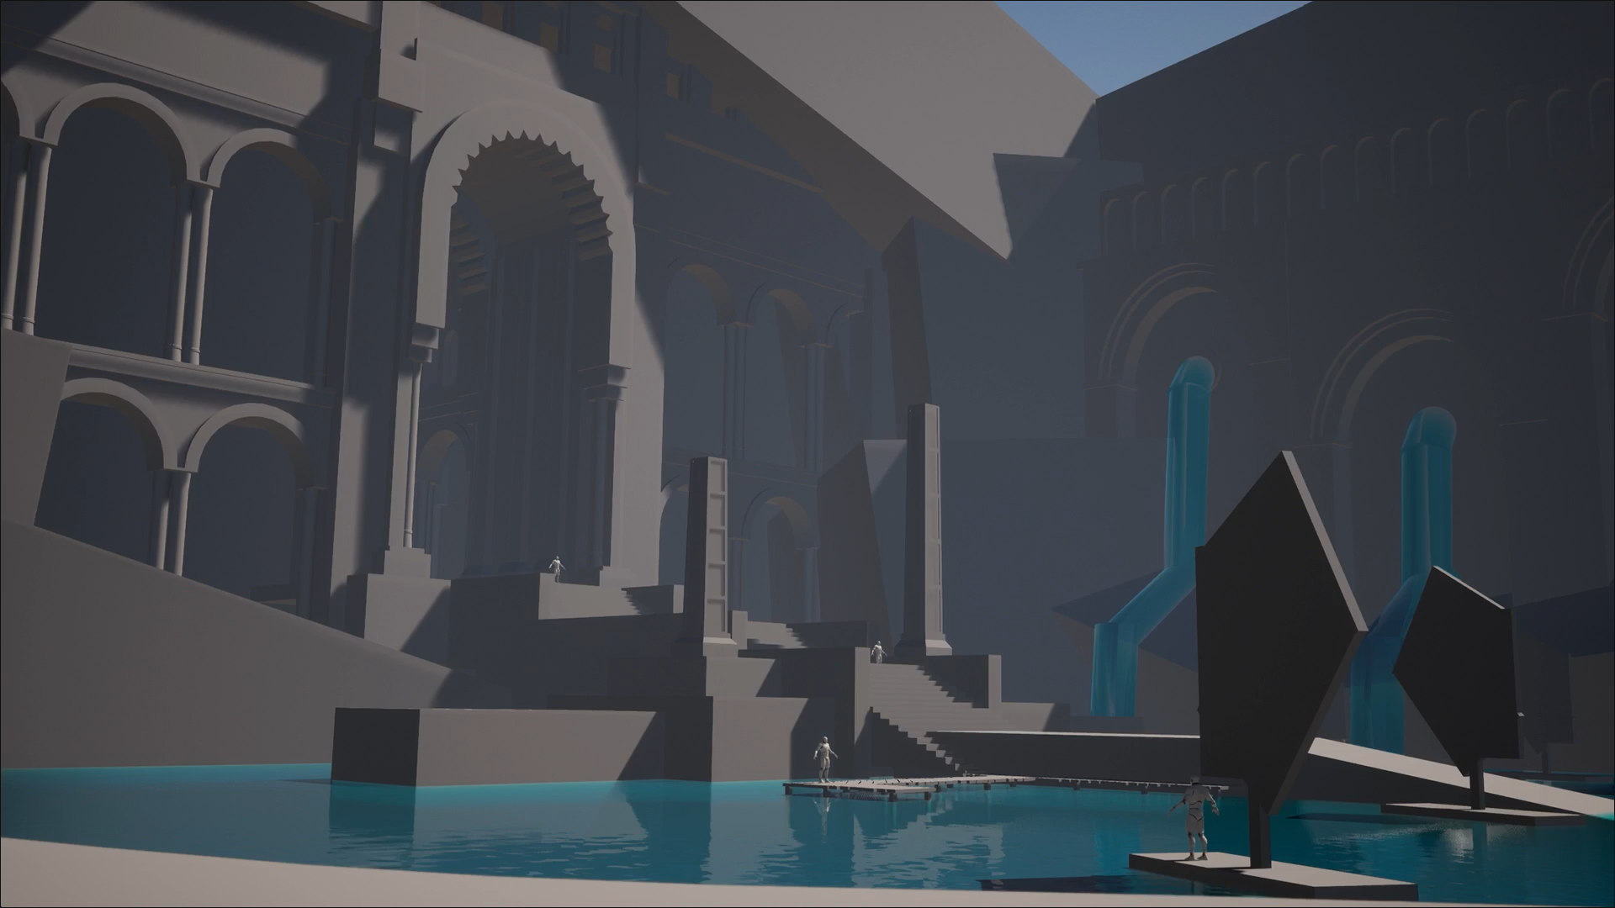
Рисунок 3.3.1. Блокаут першої сцени
У другій сцен було використано декілька модульних об’єктів, світло та роботи з двигуна (рис.3.3.2.). Світло було розміщено в двигуні Unreal Engine, щоб бачити вже фінальну картинку.
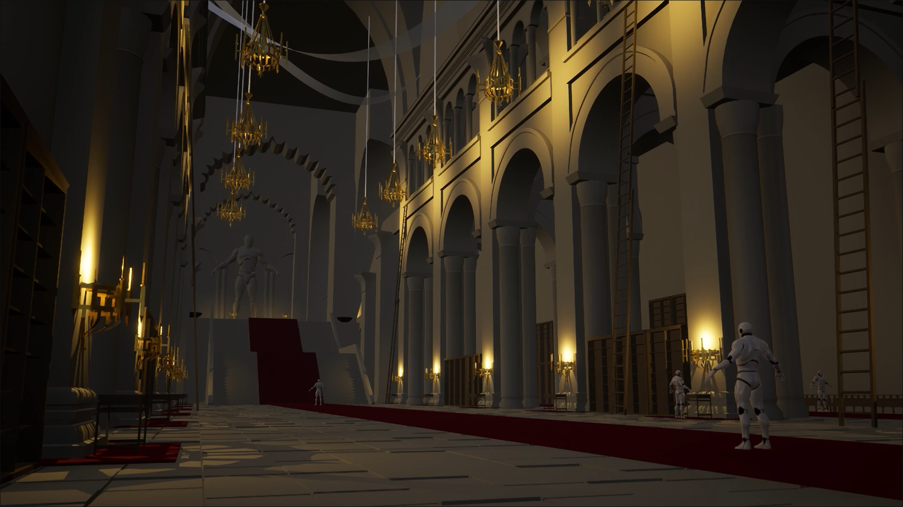
Рисунок 3.3.2. Блокаут другої сцени
Нижче можна побачити фінальні сцени в двигуні Unreal Engine з використанням корекції світла, води та вітру (рис. 3.3.3.).
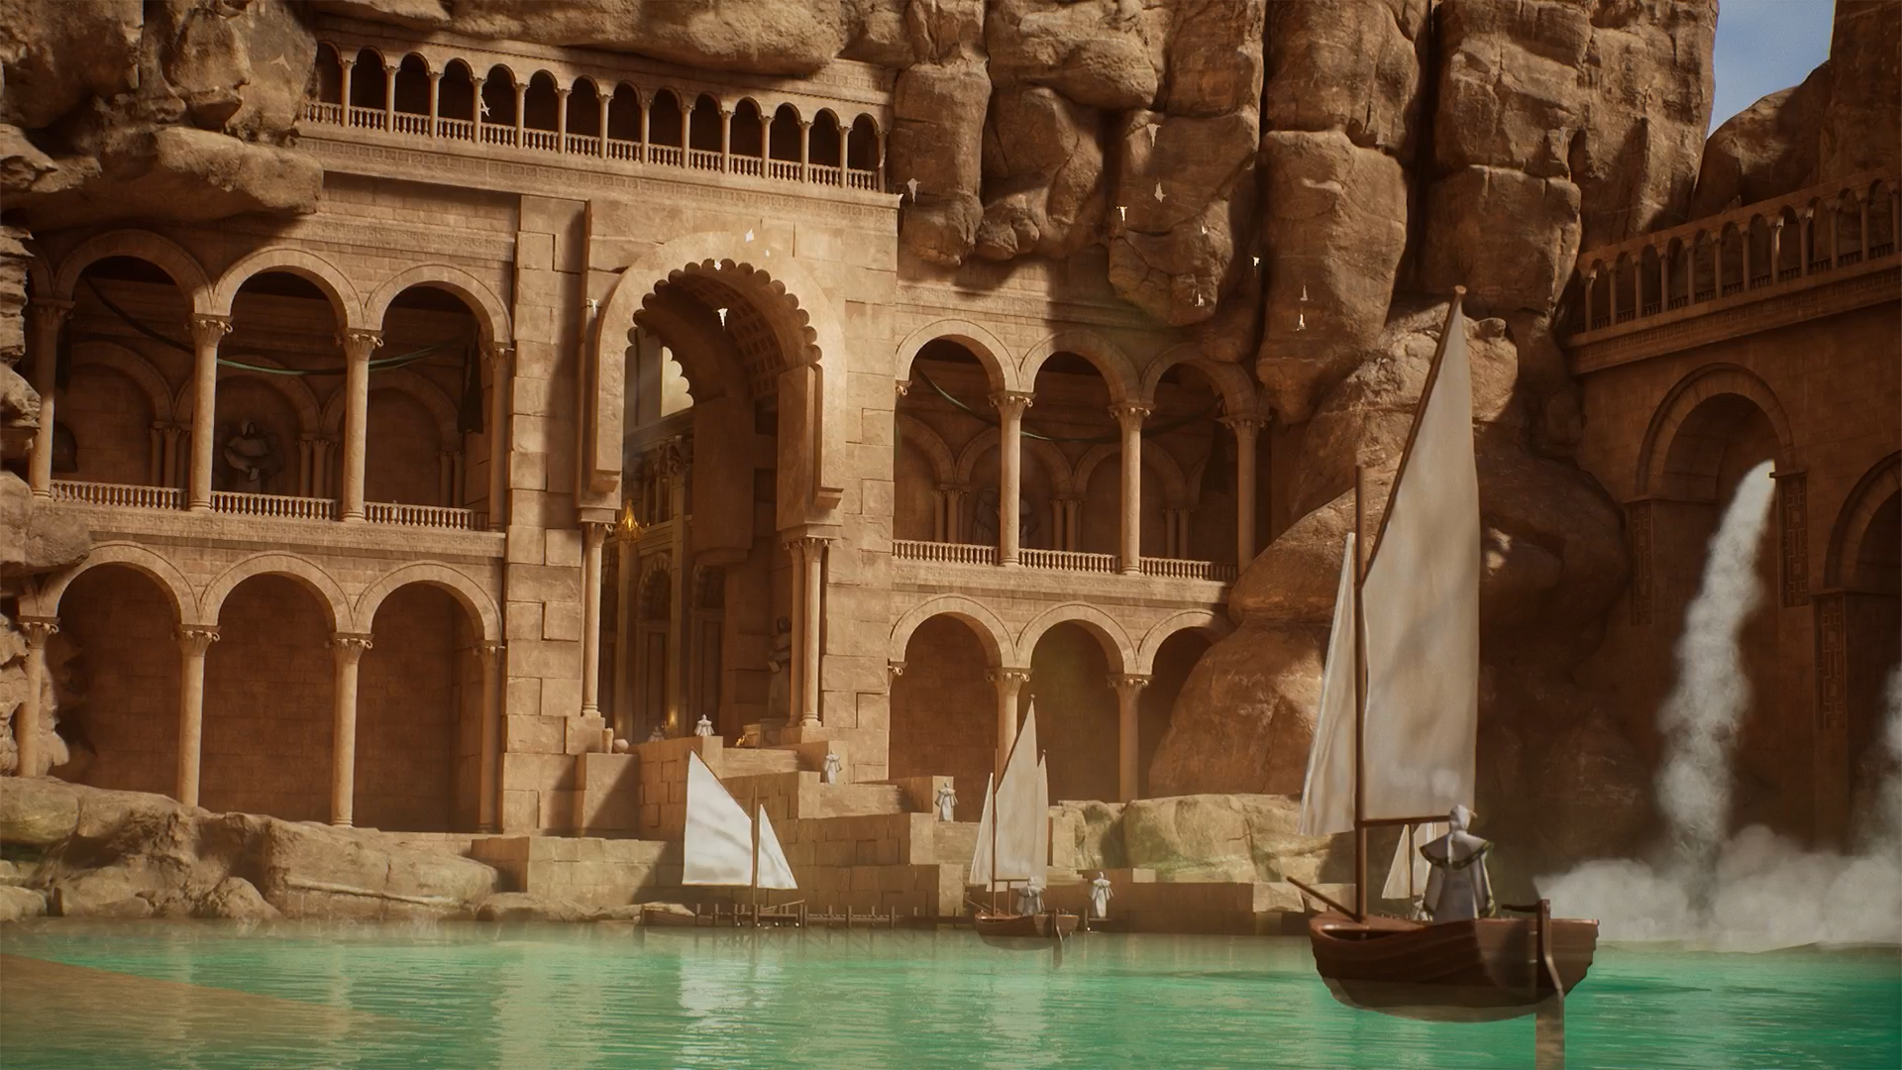
Рисунок 3.3.3. Фінальна перша сцена
У фінальній сцені було використані модульні об’єкти, світло, корекція кольору та унікальну сцену (рис. 3.3.4.).
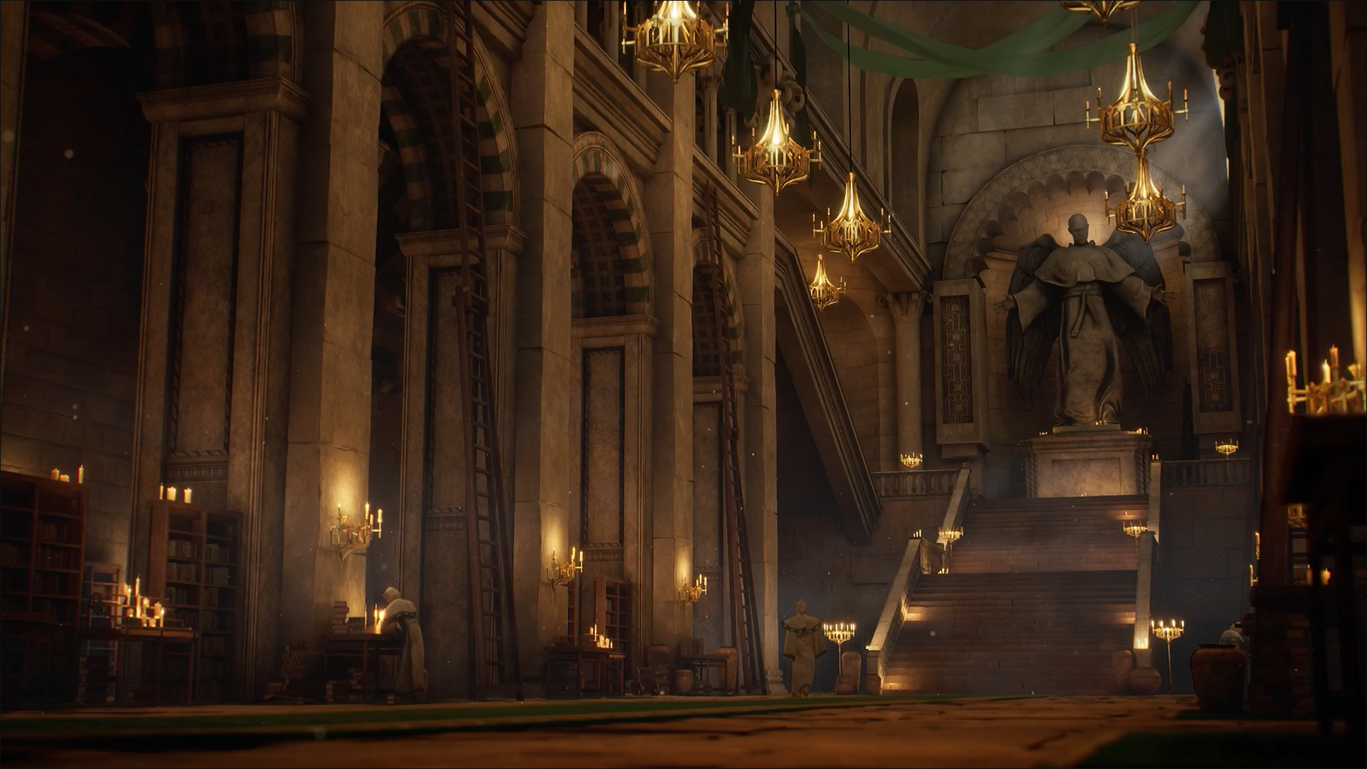
Рисунок 3.3.4. Фінальна друга сцена
Посилання на відео-презентацію: https://drive.google.com/file/d/1O5n3tXPMoyn3sf6S787x72czOM-5RHjz/view?usp=sharing
На основі виконаного проєкту було створено таблицю результатів з оцінкою від 1 (погано) до 5 (відмінно), таких програм, як: Maya, ZBrush, Substance Painter та Blender. Там де, не проводилось етапу, залишилось без оцінки.
Таблиця 3.3.5. Порівняння програм на різних етапах створення сцен
Етап | Maya | ZBrush | Blender | Substance Painter
Моделювання | 5 | 5 | 4 | -
Ретопологія | 4 | 4 | 4 | -
Скульптинг | 1 | 5 | 3 | -
UV | 4 | 4 | 4 | -
Бейкінг | 1 | 1 | 1 | 5
Текстурування | - | - | - | 5

За результатами таблиці, можна зробити висновок, що проблема виникає на етапі скульптингу та бейкінгу. Це пов’язано з слабкими інструментами та не всі програми підходять для цього. Тому виникає необхідність у створені нової програми, яка б могла враховувати всі недоліки.

ВИСНОВКИ
В рамках дипломної роботи проведено дослідження найбільш популярних програмних забезпечень для створення відео контенту та ігор. На основі проведених досліджень було отримано наступні результати:
Повний цикл виробництва ігор вимагає ефективні програмні забезпечення, які виконують свою роботу на найвищому рівні. Тому було необхідним проаналізувати та дослідити всі переваги та недоліки запропонованих програм.
Maya, 3Ds Max, Cinema 4D, Blender рекомендується використовувати для створення моделей та архітектури. Не доцільно буде використовувати дані програми для скульптингу, окрім Blender. Але кожна з програм вимагає потужну оперативну пам’ять.
Сучасні пакети програм більш спрямовують увагу на створення оточення, світла та анімації, тому доцільним б було створити універсальну програму, яка зможе виконувати кожен етап.
Було проаналізовано характеристики комп’ютерних ігор, їх класифікація та етапи розробки гри.
У практичній частині було досліджено та розроблено дві сцени для початку сюжетної лінії гри під назвою «Darkblaze». Завдяки даному проєкту було проаналізовано всі переваги та недоліки програм: Maya, ZBrush. Substance Painter та Blender. Розроблялись сцени для двигуна Unreal Engine, щоб можна було використовувати для створення гри на комп’ютер. Проаналізувавши храми, було знайдено всі референси, які можуть допомогти для створення сцен. Проаналізувавши референси, було розроблено матеріали та об’єкти. На початку роботи було створено блокаут сцени для більшого розуміння цілої картини. Деякі матеріали та об’єкти були взяті з безкоштовного магазину Quixel. Також для презентації роботи було створено відео с анімацією двох сцен. На відео можна побачити кам’яний храм та його бібліотеку. Даний проєкт був розроблений в теплих кольорах та з настроєм загадковості та спокійності. Проєкт орієнтований для використання для виробників ігор.

